četrtek, 23. maj 2019
SPOROČILO ZA JAVNOST
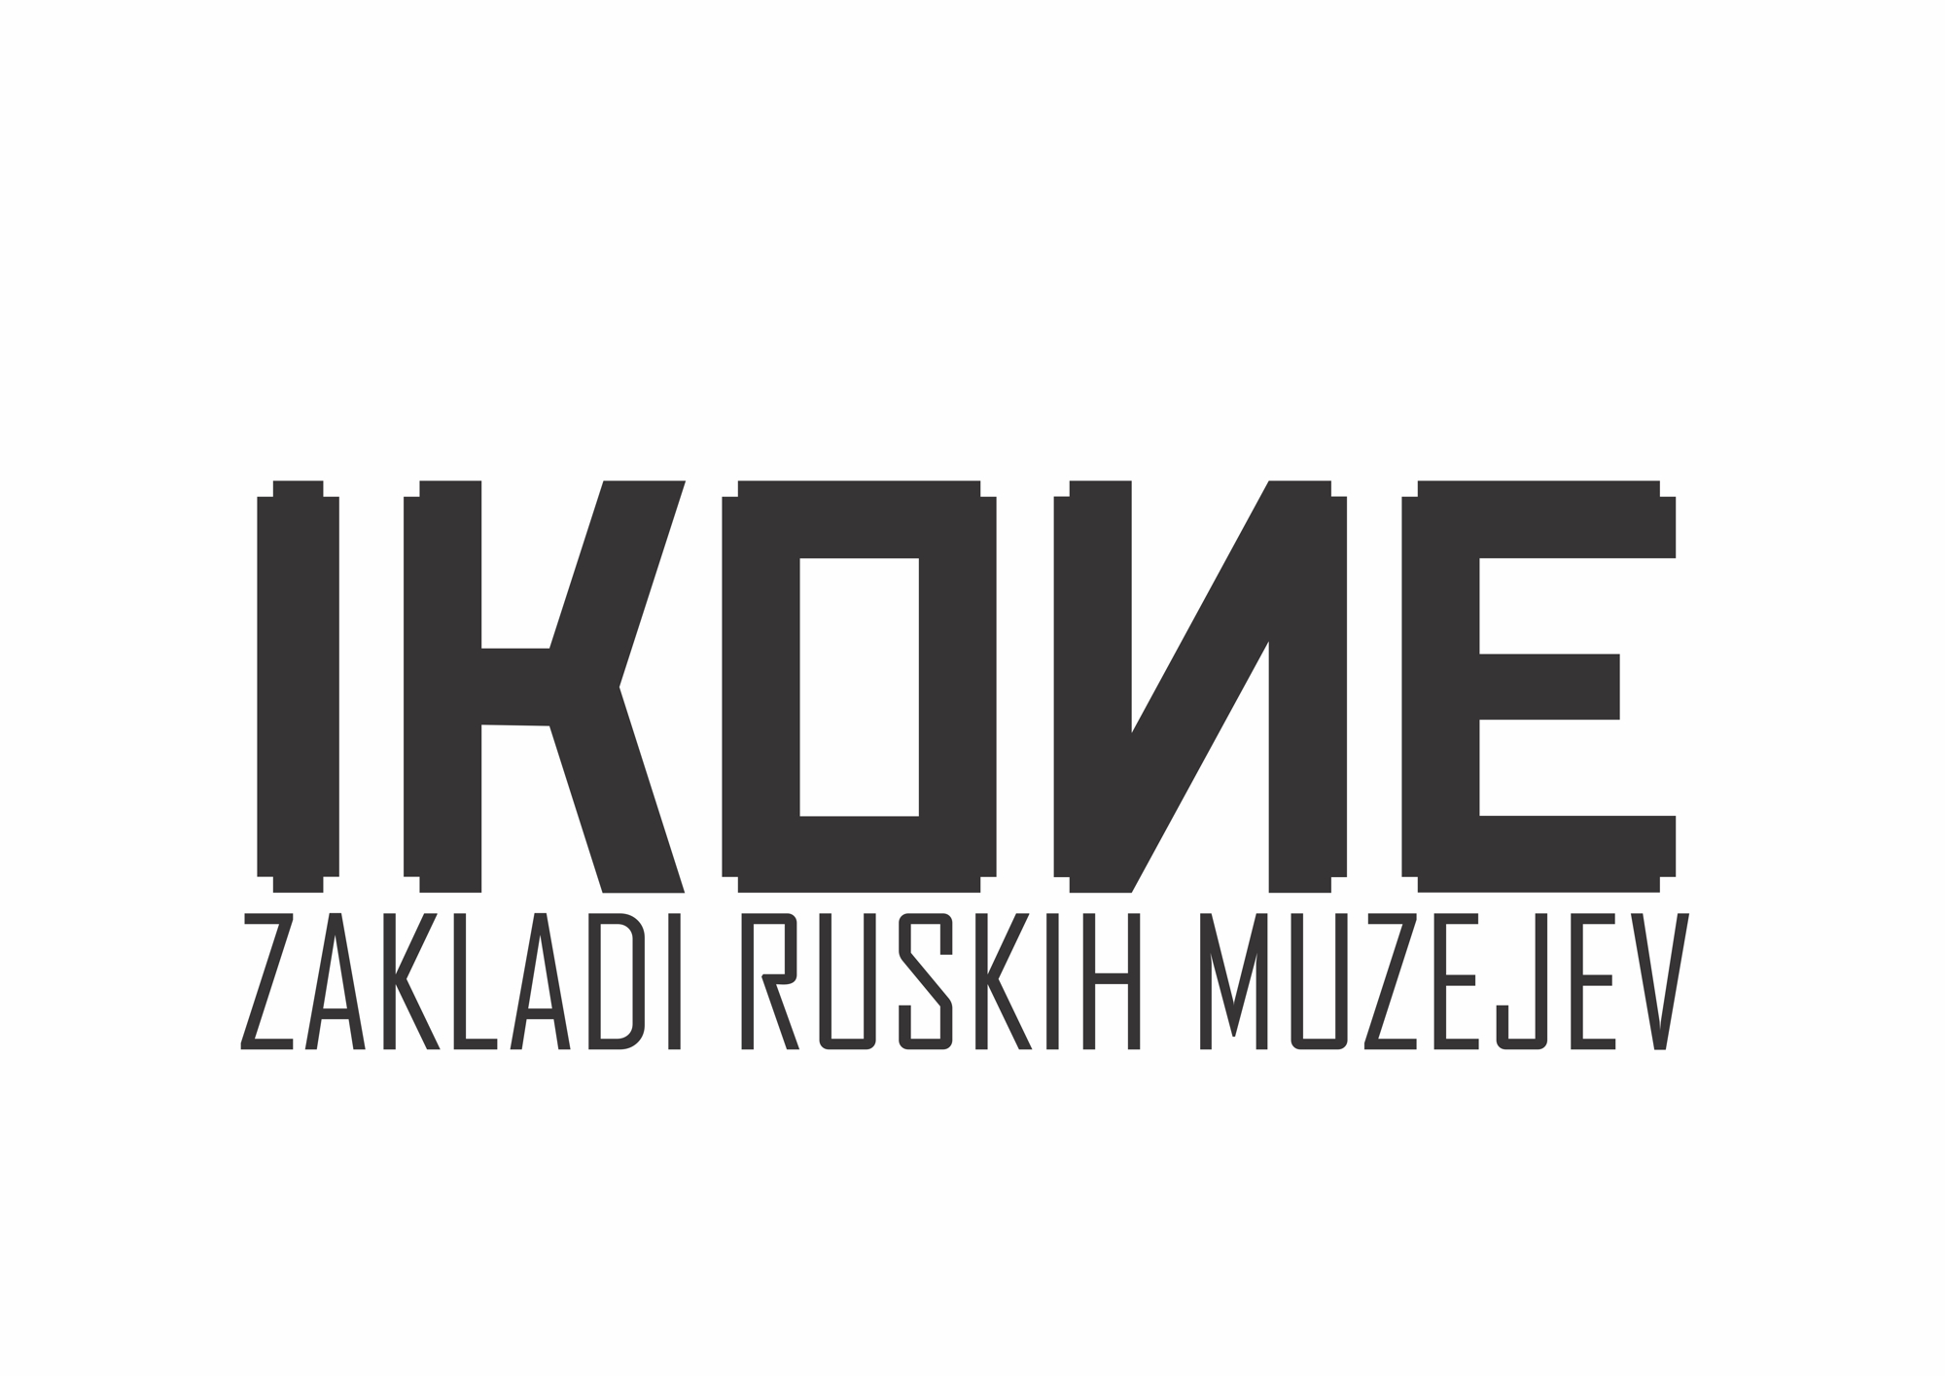

IKONE Zakladi ruskih muzejev
Mestni muzej Ljubljana, 23. 5.–15. 9. 2019

Danes ob 20.00 v ljubljanskem Mestnem muzeju odpiramo razstavo IKONE Zakladi ruskih muzejev. Razstavo ruskih ikon smo pripravili v sodelovanju s tremi ruskimi muzeji; ikone prihajajo iz zbirk moskovske Državne Tretjakovske galerije, Muzeja umetnosti v Jaroslavlju ter Državnega zgodovinskega in umetnostnega muzeja Sergiev Posad. Izbor 85 ikon iz obdobja od poznega srednjega veka do 20. stoletja predstavlja zaokroženo zgodbo motiva in podobe Matere božje, kolektivnega simbola pravoslavnega vzhoda. Ob razstavi bo izšel katalog, na ogled pa bo tudi razstava umetniške skupine IRWIN: "Was ist Kunst Hugo Ball". Muzej bo julija in avgusta odprt tudi ob ponedeljkih. Poleg programa različnih vodstev in šole slikanja pa v muzeju napovedujemo še tri Ikonične petke, ko bo muzej ob glasbi in odprtem kavarniškem vrtu odprt vse do 22:00.

Avtorja koncepta razstave sta Blaž Peršin in Blaž Vurnik iz Muzeja in galerij mesta Ljubljane. Blaž Peršin, soavtor razstavnega projekta poudarja: »IKONE so razstava, ki s svojo vrednostjo presega katerikoli razstavni projekt, ki smo ga lahko videli v Sloveniji. Z dobrim sodelovanjem našega in ruskih muzejev ter premišljenim oblikovanjem razstave, ki ga podpisuje Miran Mohar, se v Mestnem muzeju poklanjamo umetnosti ruskega ikonskega slikarstva.« Soavtor projekta dr. Blaž Vurnik, ki je hkrati tudi urednik kataloga, ki bo sredi junija izšel ob razstavi, pa je o razstavi med drugim povedal: »Ruske ikone predstavljajo najbolj neposredno vez s pravoslavnim vzhodom. Obenem pa nam približajo skupnosti in posameznike minulih stoletij, ki so jim ikone predstavljale razumevanje tuzemskega sveta in onostranstva. Ikone so obvladovale njihov odnos do sveta, do lastne sodobnosti in preteklosti ter hkrati predstavljale enega od pomembnih identifikatorjev lastne identitete.«

Kustosinja razstave Anna Pakhamova iz Državne Tretjakovske galerije pa je o izboru ikon dejala: »Za razstavo so izbrane ikone iz zbirk treh največjih ruskih muzejev – Državne Tretjakovske galerije, muzeja v Sergijev Posadu in Muzeja umetnosti v Yaroslavlu. Kustosi smo se odločili razstaviti ikone, ki v pravoslavju častijo Mater Božjo. Kronološko razstava pokriva obdobje od konca XIII. do začetka XX. stoletja. Na razstavi bodo tako predstavljene ikone, ki so stale v rdečem kotu vsake ruske hiše, velike cerkvene ikone in manjše podobe, okrašene z dragocenimi okladi.«

Razstava ikon v Mestnem muzeju Ljubljana ne bo le privlačna predstavitev temeljev ruske nacionalne kulture in duhovnosti, ampak priložnost, da se ob dediščini ruskega ikonskega slikarstva ozremo proti vzhodu in spodbudimo zanimanje za ta del Evrope, ki nam prav na temelju bogate ruske tradicije in kulture lahko ponudi poglabljanje védenja, nam razširi miselno obzorje, omogoči nove interpretacije in preveritev v mnogočem utrjenega védenja.

Na globalnem prepletu zahoda, vzhoda in juga se skozi likovno umetnost slikanja ikon odpira po krivici zanemarjeni pol, ki v času poudarjenega klica k duhovnosti ponuja soočenje z bogato rusko kulturno dediščino. Možnost interpretacij se s pogledom proti vzhodu profilira na način, ki omogoča drugačen pogled na preteklost, s pomembnimi opomniki za našo skupno pot v prihodnost.

Spremljajoča razstava
V manjšem razstavišču prvega nadstropja muzeja bo v času razstave IKONE na ogled razstava umetniške skupine IRWIN: "Was ist Kunst Hugo Ball". Projekt, ki je leta 2010 nastal v koprodukciji s Cabaret Voltaire iz Zuricha, bo ob tej priložnosti prvič predstavljen v Sloveniji. Razstava skupine IRWIN bo pomembna dopolnitev k razstavi ruskih ikon, saj na poseben način vrednoti pomen podobe ikon in njihovega vpliva na sodobne umetniške koncepte. Na ta način bomo lahko prepoznali, kako pomembna izhodišča predstavljajo ikone tudi za današnje pojmovanje dediščine in kako ikone lahko spregovorijo tudi s konteksti, ki valorizirajo njihov pomen v polju modernističnih in sodobnih umetniških struktur.

Posebna vodstva, šola slikanja, Ikonični petki ter podaljšan odpiralni čas muzeja
Čet, 30. 5., ob 18:30 | Vodstvo z Miranom Moharjem, IRWIN
Čet, 6. 6., ob 18:30 | Vodstvo z Borutom Vogelnikom, IRWIN
Čet, 13. 6., ob 18:30 | Vodstvo z Barbaro Savenc, MGML
3., 4., 5. in 10. 6. | Šola slikanja s Petrom Cjuho; prijava@mgml.si
Vsak dan ob polni uri v juliju in avgustu | 30-minutna vodstva v angleščini ali slovenščini
Petki, 7. 6., 5. 7. in 23. 8., od 18:00 do 22:00 | Ikonični petki ‒ pozno večerni ogled razstave + DJ in pijača v muzejskem atriju
Podaljšan poletni odpirali čas muzeja: julij in avgust, pon‒ned, 10.00‒18.00, čet do 21.00

Ikone - verski motivi, naslikani na lesene plošče
Ikone so specifična kulturna dediščina vzhodno- in jugovzhodnoevropskega kulturnega in religijskega prostora. V bizantinskem cesarstvu se je razvoj ikonskega slikarstva začel s koncem ikonoklazma v 8. stoletju, ko so cerkveni voditelji ustvarili unificirano podobo Marije, Jezusa in drugih svetnikov. Ikone imajo v verskem življenju dvojno vlogo. Najpomembnejša je povezava med vernikom in Bogom ali svetniki, saj naj bi ikone kot okna v onostranstvo omogočale prenos Božje milosti k vernikom ter intimno duhovno vez z upodobljenim svetnikom. Ker so imele ikone nekoč tudi vlogo širjenja poznavanja Svetega pisma ter zgodb svetnikov, so se ob podobah svetnikov pojavile tudi narativne podobe, ki so vernikom pojasnjevale zgodbe, pomembne za razumevanje vere, vloge svetnikov, čudežev, in podobno.

Postopek slikanja ikon je natančno določen in od ustvarjalca zahteva podreditev postopku, ki med drugim vključuje tudi molitev in post, povsem določeni pa so tudi materiali, les in podlage, na katere se ikone slikajo. Barve in njihova sestava imajo vsaka svojo vlogo pri upodabljanju posameznih svetnikov, Marije ali Jezusa. V cerkvah so ikone večinoma postavljene v ikonostas (tj. stena z ikonami, ki ločuje oltar od prostora za vernike), v domu pa je njihov prostor v t. i. rdečem kotu. Tehniko slikanja ikon si bo na razstavi moč ogledati na video posnetku.

Krajši kolofon
Mestni muzej Ljubljana (MGML) v sodelovanju z Državno Tretjakovsko galerijo, Muzejem umetnosti v Jaroslavlju in Državnim zgodovinskim in umetnostnim muzejem Sergiev Posad
Avtorja projekta: Blaž Peršin in dr. Blaž Vurnik
Kustosinja: Anna Pakhomova, Državna Tretjakovska galerija
Oblikovanje razstave in vizualne podobe: Miran Mohar v sodelovanju z Luko Savićem
Produkcija: Eva Bolha
Glasba: Aldo Kumar: Ikona časa

Dodatne informacije:
Urša Karer, svetovalka za odnose z javnostmi, 041 844 030, ursa.karer@mgml.si

